MHZ schärft Markenprofil mit neuem Corporate Design
Ein moderner Auftritt stärkt die Sichtbarkeit

Die MHZ Hachtel GmbH & Co. KG aus Leinfelden-Echterdingen geht mit der Überarbeitung ihres Corporate Designs einen wichtigen Schritt hin zu mehr Markensichtbarkeit. Das neue Design überzeugt unter anderem durch eine lebendige Bildsprache, ein durchdachtes Gestaltungsraster und eine wohnliche Farbwelt mit unterschiedlichen Abstufungen. Das neue Corporate Design wird sukzessive über alle Medien hinweg eingeflochten. MHZ versteht diese Umsetzung mehr als gestalterische, flexible Evolution und weniger als radikale Revolution ihres Markenauftritts.

„Die Überarbeitung des bestehenden Corporate Designs war ein sinnvoller und notwendiger Schritt. Sie kommt aus dem Selbstverständnis der Premium-Marke MHZ, also unserem Markenkern, heraus“, erklärt Daniel Klein, Marketingleiter der MHZ Hachtel GmbH & Co. KG. Professionelle Unterstützung in der Überarbeitung des Corporate Designs hatte der Sicht-, Sonnen- und Insektenschutzhersteller aus Leinfelden-Echterdingen von der Stuttgarter Design- und Kreativagentur Hochburg. Das Ziel des neuen Corporate Designs ist die Schaffung einer einheitlichen wie nachhaltigen bidirektionalen Sichtbarkeit der Marke MHZ beider Zielgruppen, also B2B und B2C.
Aber nicht nur das – die Branche verändert sich weiterhin, das Marktumfeld ist nach wie vor herausfordernd; Unternehmen müssen sich zusammen mit einem sich verändernden Markt weiterentwickeln, aber zeitgleich ihre Identität bewahren. „Wir halten das überarbeitete Corporate Design daher an manchen Stellen bewusst flexibel. Als Unternehmen, das Tradition und Moderne miteinander vereint, müssen wir auch beim Corporate Design das richtige Fingerspitzengefühl beweisen – was trägt langfristig unsere Identität nach außen, wo müssen wir nachjustieren und welche Elemente halten uns agil in der Kommunikation?“, so Daniel Klein weiter.
Wesentliche Änderungen sind insbesondere eine veränderte Bildsprache, die zwar weiterhin das Produkt als entscheidendes Element berücksichtigt, aber auch den Faktor Lebensqualität, Wohlgefühl und nicht zuletzt den Menschen in den Fokus stellt. „Unsere Produkte verschönern die Wohnatmosphäre sowie das Wohngefühl unserer Kundinnen und Kunden. Und der Mensch ist es letztlich, der seiner Umgebung in puncto Lebensqualität und Ästhetik Bedeutung verleiht. Diese Symbiose möchten wir noch sichtbarer machen“, erläutert Daniel Klein. Das neue Corporate Design wird sukzessive auf alle Medien wie Website, Broschüren und Social-Media-Auftritt ausgerollt.

Leinfelden-Echterdingen, April 2026
Abdruck honorarfrei unter Angabe der Bildquelle / Beleg erbeten

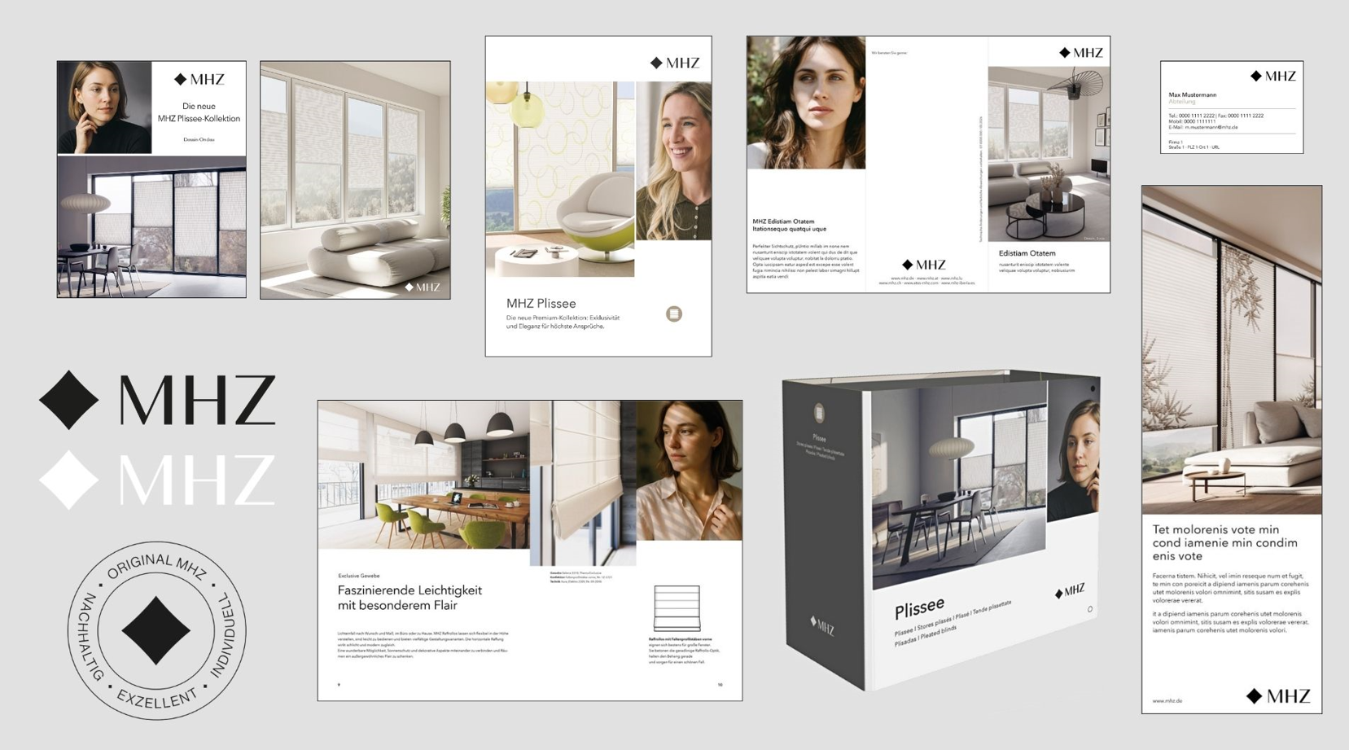
Das neue Corporate Design von MHZ setzt auf eine lebendige Bildsprache, ein durchdachtes Gestaltungsraster und eine wohnliche Farbwelt mit unterschiedlichen Abstufungen. Abbildung: MHZ

Pressekontakt:
Rainer Häupl
bering*kopal GbR, Büro für Kommunikation

Telefon: +49 (0) 711 / 7451759 – 16
Mail: rainer.haeupl@bering-kopal.de

Ihre Ansprechpartnerin im Unternehmen:
A. Sommerhäuser
PR-Referentin

MHZ Hachtel GmbH & Co. KG
Sindelfinger Str. 21
D-70771 Leinfelden-Echterdingen

Telefon: +49 (0) 711 / 9751 – 1671
Mail: presse@mhz.de

Über MHZ
Die MHZ Hachtel GmbH & Co. KG steht seit über 95 Jahren für hochwertige Premiumlösungen im Bereich Sicht-, Sonnen- und Insektenschutz. Das in dritter Generation geführte Familienunternehmen mit Hauptsitz in Leinfelden-Echterdingen entwickelt und produziert maßgefertigte, innovative Systeme, die Funktionalität und Design vereinen – von Plissees und Rollos über Jalousien bis hin zu modernen außenliegenden Lösungen.
Mit Fokus auf architektonische Integration, neueste Technik, energieeffiziente Konzepte, abwechslungsreiche Kollektionen und Digitaldrucktechnik bietet MHZ individuelle Produkte für den Wohn- und Objektbereich.
Mit rund 1.600 Mitarbeitenden zählt MHZ zu den führenden Unternehmen der Sicht- und Sonnenschutzbranche in Deutschland und ist weltweit aktiv.

www.mhz.de

